|  |
| --- |
| **Universidad Nacional de Salta – Facultad de Ingeniería** |
| **Materia: Matemática Aplicada** |
| **Carrera Ingeniería Industrial** |
| **Trabajo Practico N°3 : Aproximación de Funciones - Regresión** |
| **Alumnos:**  **Aramayo Marca, Raúl Martín**  **Calisaya, Marcos**  **Gómez, Marcos**  **Marti Arias, Abi**  **Singh, Tiffany** |

1. Dado el siguiente modelo:



Redacte un programa, que ingresando los valores de , (cantidad de parámetros) y los pares ,  (datos experimentales), encuentre el valor de los parámetros  mediante **Regresión Lineal**.

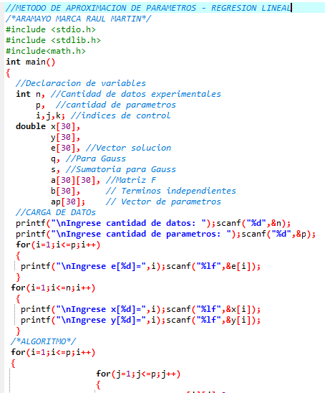

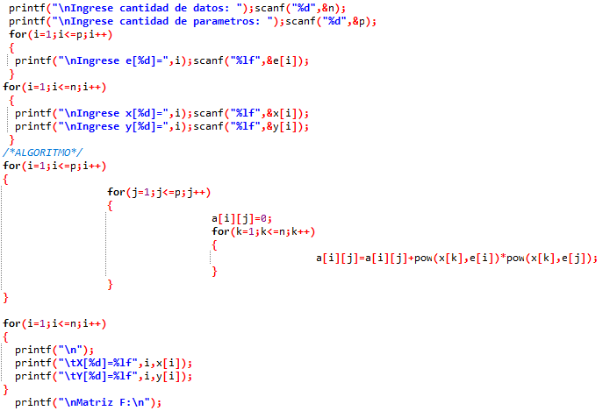

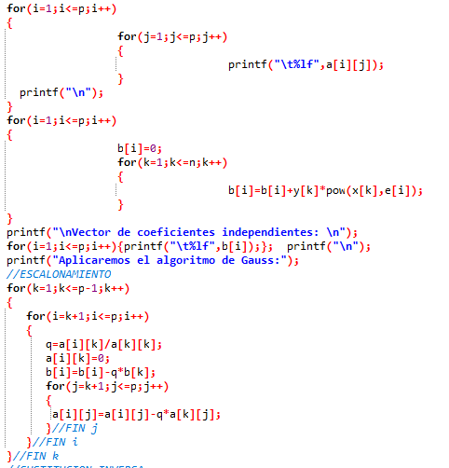

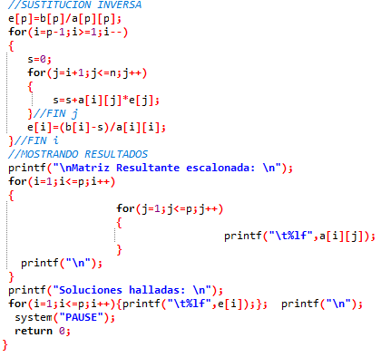

1. Dados los siguientes datos experimentales de presión parcial de agua en soluciones de HCL al 6%:

|  |  |  |  |  |  |  |  |  |  |  |  |
| --- | --- | --- | --- | --- | --- | --- | --- | --- | --- | --- | --- |
| T °K | 273 | 278 | 283 | 288 | 293 | 298 | 303 | 308 | 313 | 318 | 323 |
| P mm Hg | 4,18 | 6,04 | 8,45 | 11,7 | 15,9 | 21,8 | 29,1 | 39,4 | 50,6 | 66,2 | 86,0 |

Se propone el siguiente modelo para representarlos:



1. Utilice el programa del ejercicio 1. para encontrar el valor de los parámetros  y  del modelo.

Tabla a insertar en el programa:



**Resultados obtenidos:**

